Информация о проведении мероприятий
в рамках Дня борьбы с терроризмом
в МБОУ Объединённой СОШ №6 им. В.А. Сулева
03.09.2015 года

№ п/п | Наименование и форма проведения мероприятий. | Время и место проведения мероприятий | Категория участников | Количество участников
1 | Выставка, посвящённая памяти жертв Беслана | 8.00,  МБОУ ОСОШ №6 | Учащиеся  Учителя  Родители | 205
2 | Общешкольная линейка, посвящённая памяти жертв Беслана | 11.00,  МБОУ ОСОШ №6 | Учащиеся  Учителя | 200
3 | Минута молчания | 11.10,  МБОУ ОСОШ №6 | Учащиеся  Учителя  Родители | 205
4 | Классные часы: «Терроризм-угроза обществу!» | 13.00,  МБОУ ОСОШ №6 | 5-7 классы | 52
5 | Общешкольное мероприятие: «Трагедия Беслана – боль России» | 13.50,  МБОУ ОСОШ №6 | 5-11 классы, учителя | 150
6 | Демонстрация видеоролика, посвящённого борьбе с терроризмом. | 14.15,  МБОУ ОСОШ №6 | 5-11 классы, учителя | 150

Директор школы: /Попова Л.В./

Отчет о проведении внеклассных мероприятий,
посвященных 11 – годовщине трагедии в городе Беслане
«Память о Беслане вечна».
Дата проведения: 03.09.15г.

03.09.15 года в рамках Дня борьбы с терроризмом в
МБОУ Объединенной СОШ № 6 им. В.А. Сулева был проведен рад общешкольных внеклассных мероприятий, посвященных Бесланской трагедии, которая произошла 11 лет назад. Мероприятия проходили в несколько этапов:
1. Выставка демонстрационного тематического материала «Память о Беслане вечна», где учащиеся школы могли прочитать информацию о трагедии.
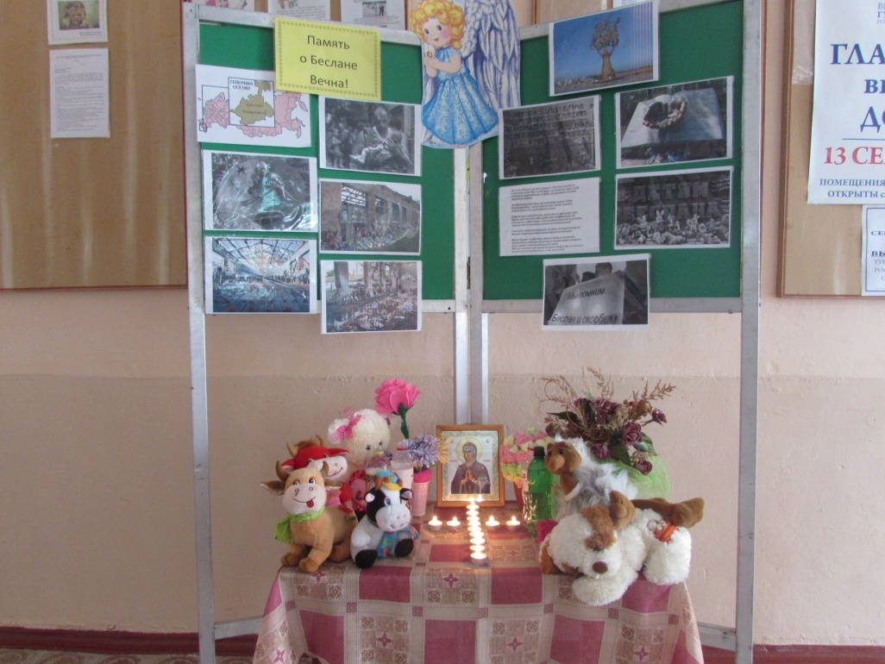

2. После третьего урока была проведена общешкольная линейка, посвященная памяти жертв Беслана, которая завершилась Минутой молчания.

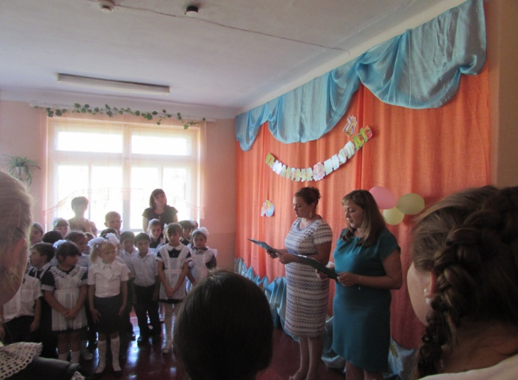
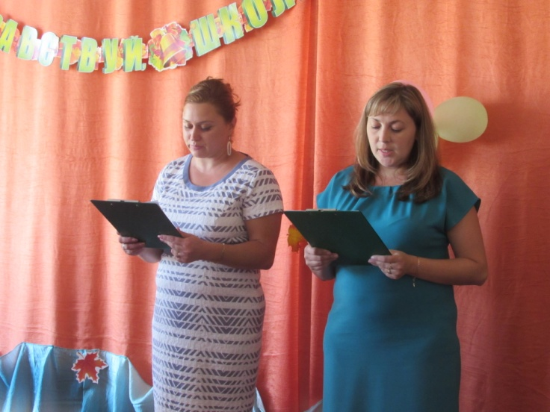

3. Во всех классах прошли классные часы на тему: «Терроризм – угроза обществу!» Классные руководители еще раз напомнили ребятам о профилактике терроризма, о страшных последствиях, в результате которых гибнут мирные жители и дети.

4. Для учащихся 5-11 классов было проведено общешкольное тематическое мероприятие « Трагедия Беслана – боль России». Вниманию учащихся была представлена презентация, основанная на достоверном фотоматериале. А так же был предоставлен материал с поминутным ходом действий, которые разворачивались в спортзале школы № 1 города Беслан. В зале стояла гробовая тишина, свидетельствующая о том, что все прониклись горем, печалью и страхом.

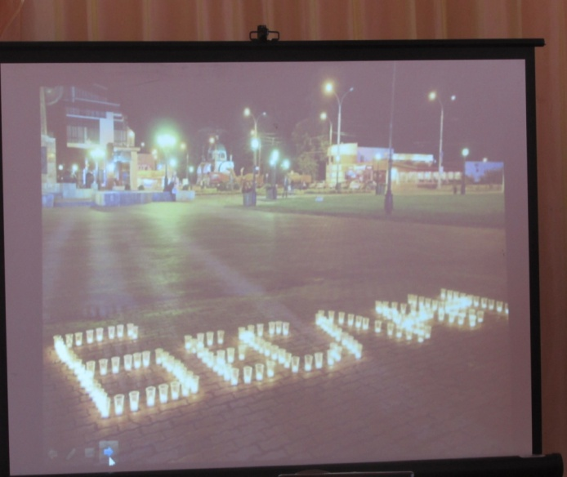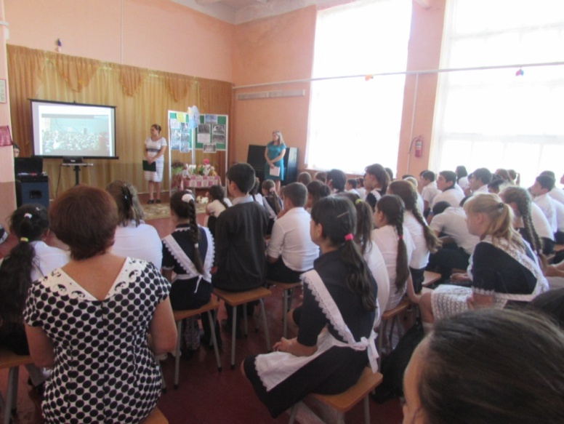

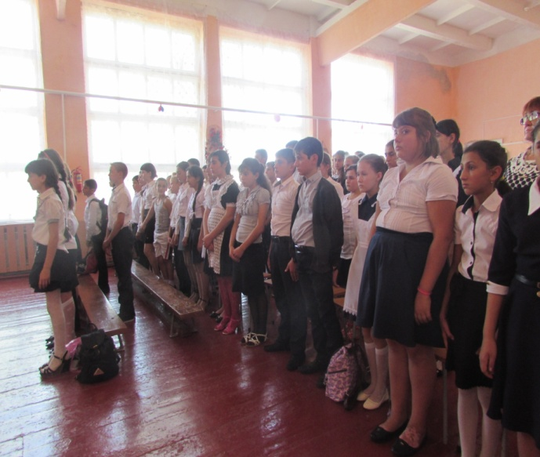
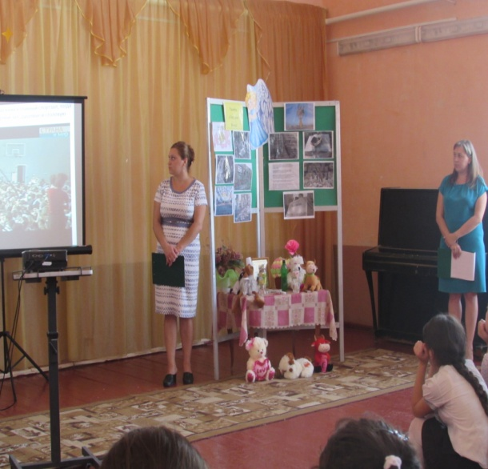

В завершающем слове, заместитель директора по ВР Водяхина Н.Г. призвала ребят помнить об этой страшной трагедии, чтить память погибших людей и уметь сострадать.

Заместитель директора по ВР:__________________/Водяхина Н.Г,/
Исполнитель:________________________________/Бурейко М.В./

